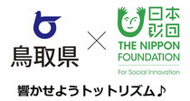

すなばスポーツ

活動報告

スタジアム構想に於ける準備企画事業
商業施設併設すなばスタジアム構想具体案の作成、立地場所の選定、有意性の再確認、事業の拡がりなどのまとめ案を作成（※資料参照）。各所に働きかけを進めると共に現在、空の駅おやじの会や鳥取商工会議所に於いて具体化に向けた検討が始められている。ビーチ専門家によるビーチスポーツの紹介勉強会（※資料参照）も随時開催され、ビーチスポーツを砂の街である鳥取で進めて行く事に賛同、支持して頂ける方々が増えた。街の中での盛り上がりも確かなものに変わってきており、また行政も段階的な取り組みとして賀露海岸における電柱の設置の許可や水道工事など前向きに進んでいる。その他段階的な事業準備、見積もり等も随時進行中です。
同時にJFA全日本ビーチサッカー大会2019の誘致も鳥取県サッカー協会主管事業として進んでおり、大会開催による更なる構想の前進が期待される。（※資料参照）

ビーチスポーツ専門家による勉強会

2018.6.3
『岡山渋川海岸、おかやまビーチスポーツ協会の取り組みについて』
講師 安原賢一 おかやまビーチスポーツ協会理事
中国ビーチサッカーリーグ運営委員会事務局

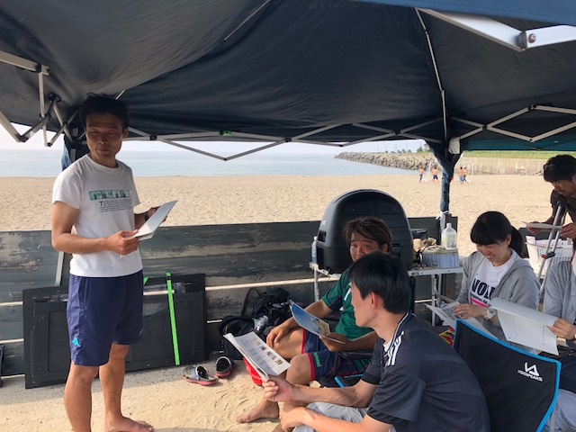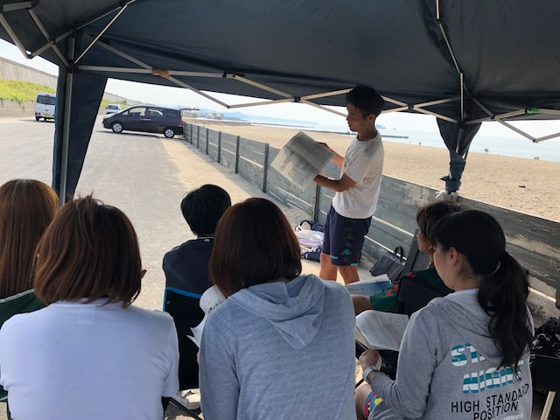
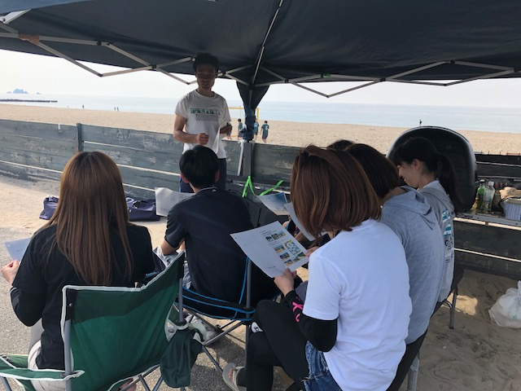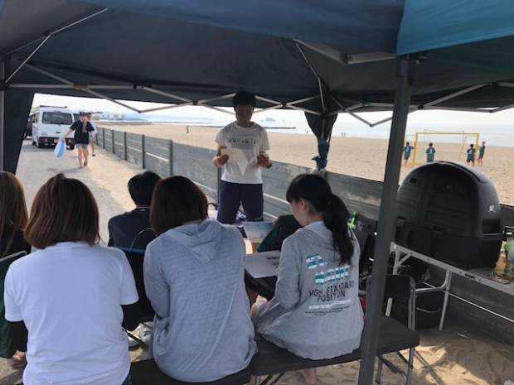

2018.6.18

『ビーチゲームズ日本招致推進プロジェクトと
世界のビーチテニス事情について』
講師 大住 寛 日本ビーチテニス連盟 普及担当
ビーチゲームズ日本招致推進委員会委員

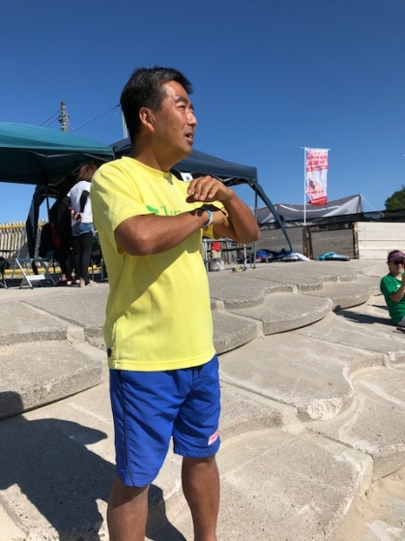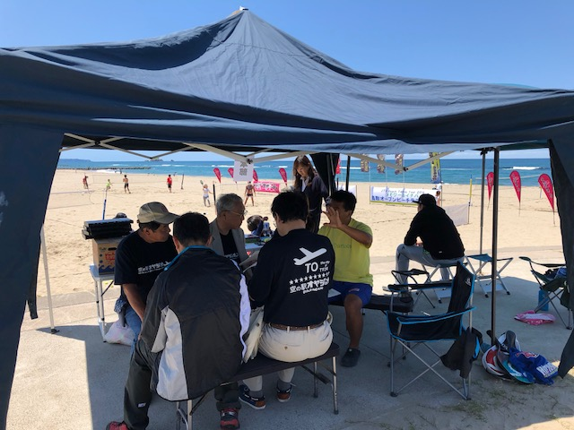
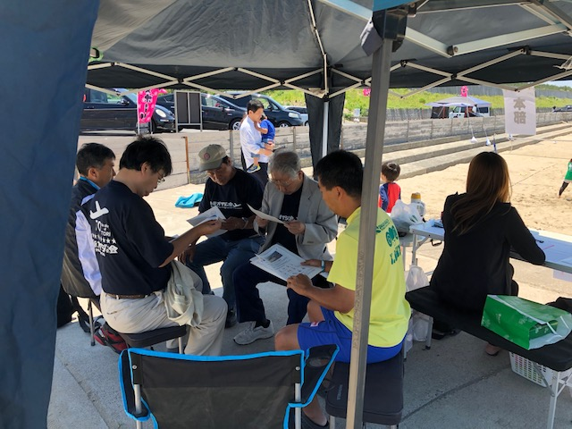

ビーチスポーツ重要パーソンの移住支援事業
現在の結果としては、ビーチスポーツの為の移住者が川島宏之（東京都）1名、移住候補者が近野翔太（神奈川県）、周藤星也（島根県）、八木康行（愛知県）、城市亮祐（島根県）、上田隆広（岡山県）など、地域チームの実績やサポート体制、スポンサー、住居、仕事等により検討中で条件を提示出来れば随時移住に繋がっていくものと思われる。今後もビーチサッカーの拡がりやチーム強化により県外からの移住者が生まれて行くことになる。
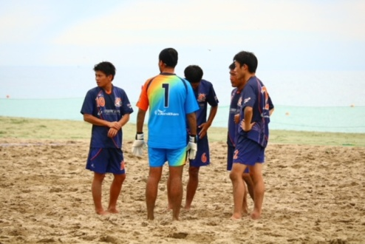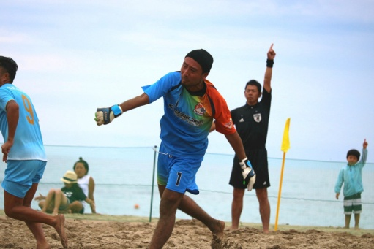
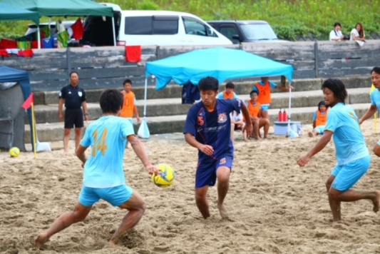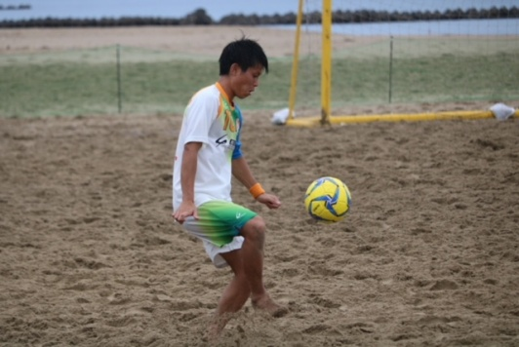
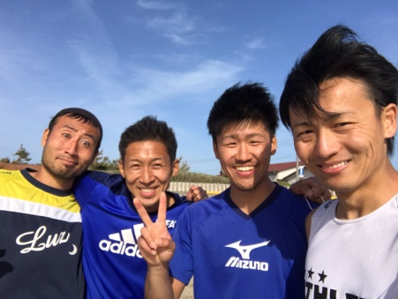

山陰ビーチサッカー大会開催協力
2017.8.25~28
新温泉町浜坂サンビーチ於いて、子供から大人まで延べ400名参加
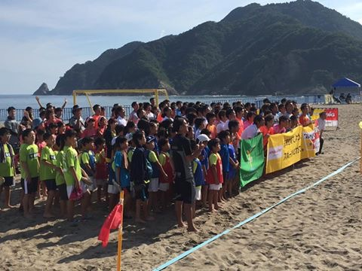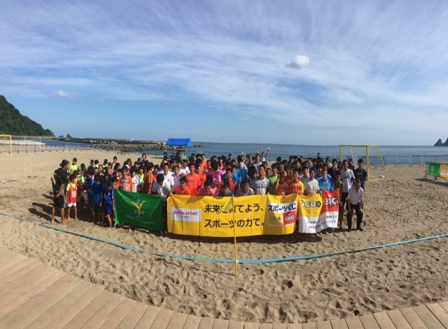

ビーチフェスタin東浜開催協力
2017.9.24
岩美町東浜海岸Tシャツアートとビーチスポーツ、飲食ブースなど。
延べ来場者800名以上。
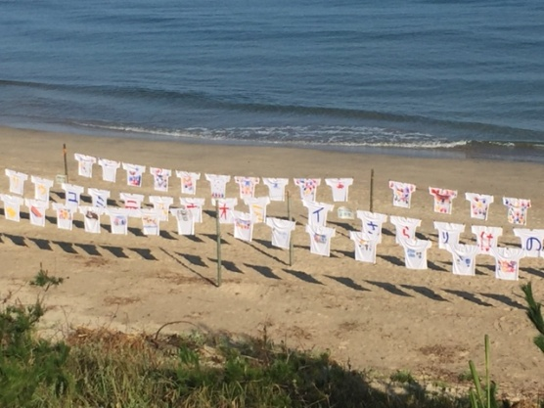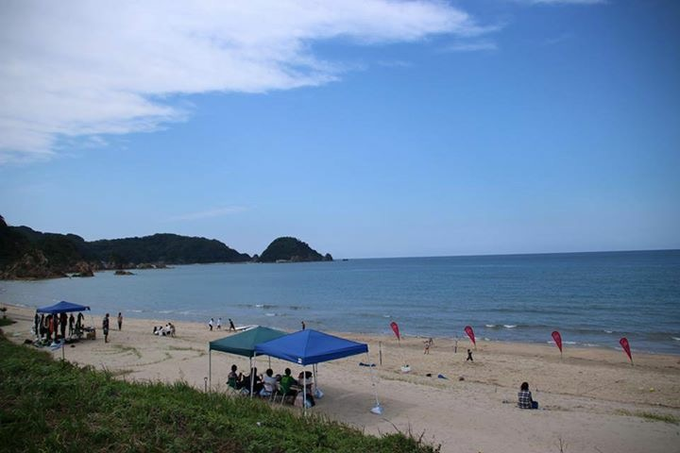
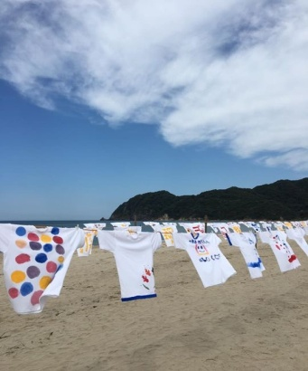
スナバビーチスポーツフェスタ開催
2017.9.30、10.1
鳥取砂丘岩戸海岸 2日間ビーチサッカー、ビーチテニス、ビーチバレー他
延べ参加者1,000名
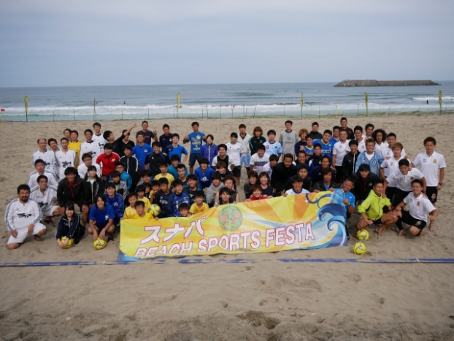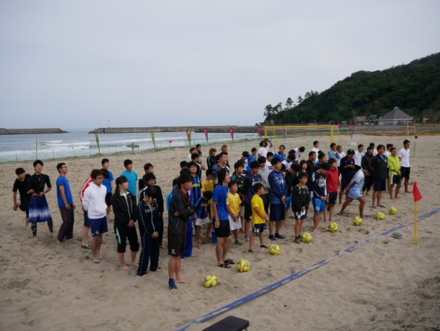
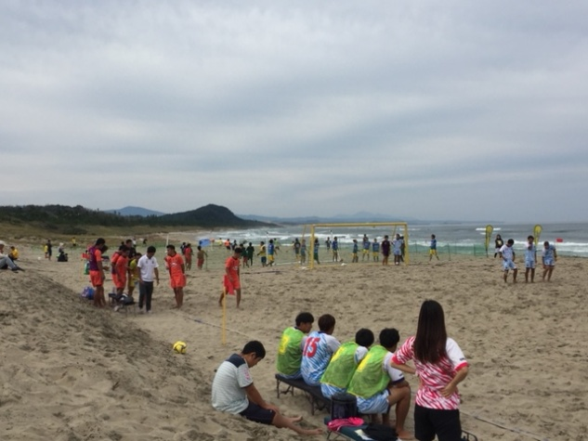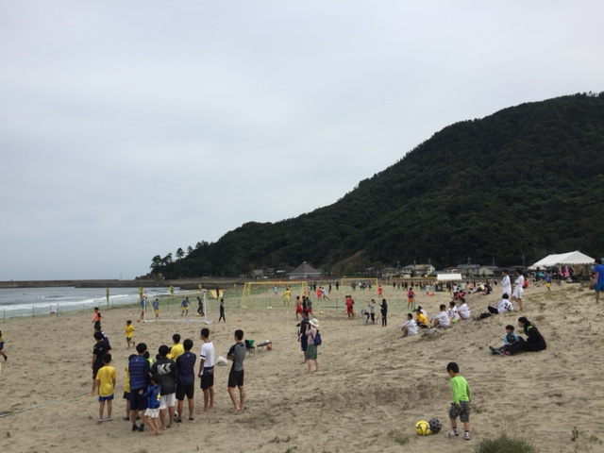
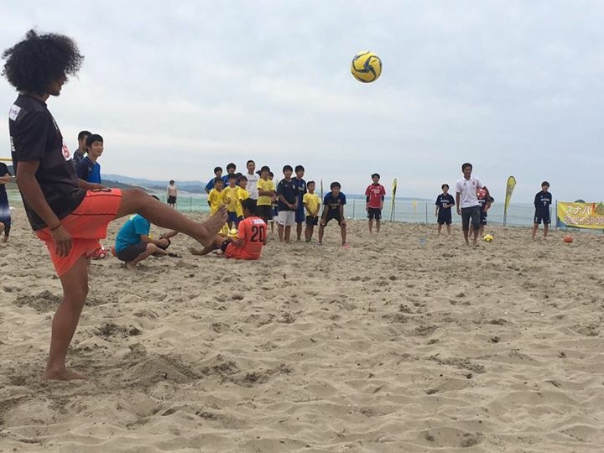

サンセットビーチヨガ
2017.8.20、9.17、10.1
2018.5.20、6.17 計5回
参加希望者多数、恒常的に開催して欲しいとの声が多く上がった。
